Қазақ тілі мен әдебиеті сабағында оқушының айтылым дағдысын дамыту
(оқыту қазақ тілінен басқа тілде оқытылатын жалпы білім беретін мектептің 5-сынып оқушыларына арналған)

Мазмұны

Алғы сөз...............................................................................................................3
Түсінік хат ...........................................................................................................4
Тұрақталу бөлімі..................................................................................................6
Нормативті бөлім................................................................................................8
Ақпараттық – әдістемелік бөлім........................................................................12
Бағалау критерийі................................................................................................13
Ақпараттық нұсқаулық. Қысқа мерзімді жоспар...........................................14
Пайдаланылған әдебиеттер.................................................................................45

Алғы сөз

Құрметті әріптес!

Қазақ тілі мен әдебиеті пәні – жас ұрпақты ұлттық рухта тәрбиелеу, тіл байлығын арттыру, әдеби шығармаларды түсіну және бағалау дағдыларын дамытуда маңызды рөл атқарады. Бұл пән арқылы балаларымыздың қазақ тілінде еркін сөйлеп, өз ойын жеткізе білу, жазбаша және ауызша сөйлеу дағдыларын жетілдіру мүмкіндігіне ие болады.

Әйгілі ғалым, тілші Ахмет Байтұрсынұлының “Тіл – халықтың жаны, оның барлық рухани байлығының көзі” деген сөздері біздің бағдарламаға негіз болып отыр. Оқушының айтылым дағдысын дамыту мақсатында құрылған осы авторлық бағдарлама 5-сынып оқушыларының тілдік қарым-қатынасын нығайтуға бағытталған. Бағдарламада тыңдалым мен айтылым дағдыларын жақсарту, өз ойын жүйелі әрі түсінікті жеткізу, сөздік қорын байытуға арналған түрлі әдіс-тәсілдер мен тапсырмалар қарастырылған.

Бұл бағдарлама тек қана тіл үйренуге бағытталған емес, оқушылардың ойлау қабілетін дамытуға, олардың шығармашылық белсенділігін арттыруға және қазақ тіліне деген қызығушылықтарын күшейтуге көмектеседі. Әрбір оқушының тұлғалық дамуына әсер етіп, олардың өз мәдениетін, әдебиетін, тілі мен тарихын терең түсінуіне жол ашады.

Бағдарламада оқушының сөздік қорын арттырып, дұрыс айту мен тыңдай білудің маңыздылығын түсіндіру, сондай-ақ ауызша сөйлеу барысында сенімділік пен ашықтықты қалыптастыру мақсаты қойылған. Әр сабақтағы тапсырмалар мен жаттығулар оқушылардың шығармашылық қабілеттерін, тілдік логикасын дамытып, олардың өз ойын еркін әрі толыққанды жеткізуіне мүмкіндік береді.

Сіздерге шығармашылық табыс, білімге деген қызығушылық, тіл мен әдебиет әлеміне терең бойлау тілеймін!

Түсінік хат
Жалпы сипаты. «Қазақ тілі мен әдебиеті сабағында оқушының айтылым дағдысын дамыту» атты бағдарлама оқу жоспарының вариативті бөлігінің оқу бағдарламалары және элективті курстарды әзірлеу және әдістемелік қамтамасыз ету барысында барлық деңгейдегі мемлекеттік жалпыға міндетті стандарттарды басшылыққа ала отырып, «Оқу жоспарының вариативті бөлігінің оқу бағдарламалары және элективті курстарды сараптамадан өткізу және оларды жаңартылған білім беру мазмұны аясында әдістемелік қамтамасыз ету» туралы ереже ҚР-ң 2007 жылғы 27 шілдедегі №319-ІІІ «Білім туралы» Заңына (06.05.2020 жылы енгізілген толықтырулар мен өзгертулер негізінде) сәйкес әзірленді. Бағдармала мазмұнына аптасына 1 сағат, жылына 34 сағат жүктеме берілген. Оқу қазақ тілінен басқа тілде оқытылатын жалпы білім беретін мектептің
5-сынып қазақ тілі мен әдебиеті пәнінде қолдануға ұсынылған.
Бағдарламаның мақсаты. Қазақ тілі мен әдебиеті сабағында оқушының айтылым дағдысын дамыту.
Міндеттері.
- ауызша мәтіндер құрауда қазақ тіліндегі төл дыбыстардың дыбысталуын, үндестік заңын ескеріп айтуды үйрету;
- қазақша амандасу мәнері мен ұлттық этикет формаларын пайдалануға жетелеу;
- берілген сұрақты дұрыс түсінуге баулу;
- сұраққа лайықты жауап беруге дағдыландыру;
- шағын диалогке қатысуды үйрету;
- өз ойын еркін ойын жеткізе білуді дамыту;
- «сөйлеуші →тыңдаушы» позицияларын еркін ауыстыруды қалыптастыру;
- қазақ тілінің қазіргі қоғамдағы сұранысқа ие, болашағы зор тіл екендігін түсіндіру.
Бағдарламаның өзектілігі. Аталған тақырып Қазақстан үкіметі өз қаулысымен 2023-2029 жылдарға бекіткен "Тіл саясатын дамытудың" тұжырымдамасы аясында өзекті. Отандық білім беру үдерісінде оқыту сапасын жақсарту, оқушының қазақ тілінде ойын жеткізе алуын дамытуда өзекті. Жаңартылған білім беру бағдарламасы аясында айтылым дағдысын дамыту қазіргі білім жүйесінде маңызды.
Бағдарламаның жаңалығы.
Педагогикалық жаңалығы: білім алушылардың айтылым дағдысын дамытуда көрнекіліктер мен ойын технологиясын қолдану.
Психологиялық жаңалығы: қазақ тілі мен әдебиеті сабағында 5-сынып оқушыларының дұрыс сөйлем құрастыру және ойын еркін жеткізе алу дағдысын дамыту.
Күтілетін нәтиже.
- ауызша мәтіндер құрауда қазақ тіліндегі төл дыбыстардың дыбысталуын, үндестік заңын ескереді;
- қазақша амандасу мәнері мен ұлттық этикет формаларын пайдаланады;
- берілген сұрақты дұрыс түсінеді;
- сұраққа лайықты жауап береді;
- шағын диалогке қатысады;
- өз ойын еркін ойын жеткізеді;
- «сөйлеуші →тыңдаушы» позицияларын еркін ауыстырады;
- қазақ тілінің қазіргі қоғамдағы сұранысқа ие, болашағы зор тіл екендігін түсінеді.

Тұрақталу бөлімі
(аптасына 1 сағат, барлығы – 34 сағат)
Бұл бағдарламада дәрістік сабақтар мен тәжірибелік сабақтар араластырып берілген.
№ | Тақырып | Сағат саны | Нәтиже
1 | Кіріспе. Қазақ тілінің қазіргі қоғамдағы сұранысын айқындау | 1 | Қазақ тілінің қазіргі қоғамдағы сұранысқа ие, болашағы зор тіл екендігі туралы ақпарат алады.
2 | Қазақ әліпбиіндегі дауысты және дауыссыз дыбыстардың емлесі. | 1 | Қазақ әліпбиіндегі дауысты және дауыссыз дыбыстардың жазылуы мен айтылуын ұғынады.
3 | Айтылым кезіндегі орфоэпиялық, орфографиялық заңдылықтар. | 1 | Айтылым кезінде орфоэпиялық, орфографиялық заңдылықтарды ескереді.
4 | Қазақша амандасу мәнері мен ұлттық этикет формалары. | 1 | Айтылым кезінде қазақша амандасу мәнері мен ұлттық этикет формаларын қолданады.
5 | Сөйлем құрыстыруда сөздердің орын тәртібі. | 1 | Сұрақ қоюда, сұраққа жауап беруде сөздердің орын тәртібін сақтауды үйренеді.
6 | Өзім жайлы | 1 | Өзі туралы қысқаша ақпарат бере алады.
7-8 | Отан-отбасынан басталады. | 2 | Отбасы туралы шағын мәтін құрастырады. Өз ойын «Радио» ойыныи арқылы жеткізеді.
9-10 | Қазақ отбасындағы туыс атаулары | 2 | Қазақ отбасындағы туыс атауларын шағын диалогте қолданады. Рольдік ойындар әдісі бойынша көрініске қатысады.
11-12 | Туған жер – алтын бесігім | 2 | Туған жері туралы сұрақтарға жауап бере алады. Топтық ойын арқылы сыныптасымен пікір алмасады.
13-14 | Қазақстан – менің Отаным | 2 | Қазақстан Республикасының рәміздерін сипаттайды. «Сыңарын тап» ойыны арқылы сөйлемдер құрастырады.
15-16 | Ас – адамның арқауы. | 2 | Тағам түрлерін пысықтайды. «Асханада» ойыны арқылы тағамдарға сипат береді, сүйікті тағамы туралы айтады.
17-18 | Ұлттық тағамдар | 2 | Қазақ халқының ұлттық тағам түрлерімен танысады. «Көлеңкесін тап» әдісі арқылы қазақ дастарханы жайлы диалогке қатысады.
19-20 | Ел болашағы денсаулықта | 2 | Дене мүшелерінің атауын пысықтайды. «5 неге?» дидактикалық ойыны арқылы сұрақтарға ауызша жауап қатады.
21-22 | Емханада | 2 | Дәрігерге жүгінген жағдайда денсаулық жағдайын айта алады. "Қатені тап" дидактикалық ойыны арқылы сөйлем құрастырады.
23-24 | Сапар шегу | 2 | Қазақстанның қалаларына саяхат жасай отырып, «Саяхат картасы» әдісі бойынша әңгіме құрастырады.
25-26 | Спорт және біз | 2 | Сүйікті спорт түрі туралы әңгімелейді. Сыныптасымен диалог барысында «сөйлеуші →тыңдаушы» позицияларын еркін ауыстырады.
27-28 | Қазақтың ұлттық спорт түрлері | 2 | Қазақтың ұлттық спорт түрлері туралы ақпарат алады. "Не? Қайда? Қашан?" ойыны барысында ұлттық спорт түрлерін сипаттайды.
29-31 | Мен - тәуелсіз елдің болашағымын. | 2 | Еліне пайдалы азамат болу үшін қазірден бастап жасайтын әрекетін айтады. Берілген тақырыпты дебат әдісімен талдайды. Азаматтық тәрбие қалыптасады.
32-34 | Қорытынды сабақ. Қазақ тілі – мемлекеттік тіл. | 2 | Қазақ тілінің қазіргі қоғамдағы сұранысы жайлы монолог құрастырады. «Қатты, ақырын, сыбырлап» әдісі арқылы монологтарын оқиды. Мемлкеттік тілді үйрену азаматтық борышы екенін ұғынады, қазақ тіліне деген құрмет артады.

Нормативті бөлім
Аптасына - 1 сағат. Барлығы 34 сағат
№ | Тақырыбы | Оқу мақсаты. | Сағат саны |  |  | Білім өнімі
№ | Тақырыбы | Оқу мақсаты. | Барлығы | Лекция | Тәжирибе | Білім өнімі
1 | Кіріспе. Қазақ тілінің қазіргі қоғамдағы сұранысын айқындау | Қазақ тілінің қазіргі қоғамдағы сұраныс дәрежесі туралы ақпарат беру. | 1 | 1 |  | Қазақ тілінің қазіргі қоғамдағы сұранысқа ие, болашағы зор тіл екендігі туралы ақпарат алады.
2 | Қазақ әліпбиіндегі дауысты және дауыссыз дыбыстардың емлесі. | Қазақ әліпбиіндегі дауысты және дауыссыз дыбыстардың түрін түсіндіру. | 1 | 1 |  | Қазақ әліпбиіндегі дауысты және дауыссыз дыбыстардың жазылуы мен айтылуын ұғынады.
3 | Айтылым кезіндегі орфоэпиялық, орфографиялық заңдылықтар. | Орфоэпиялық және орфографиялық заңдылықтарды ұғындыру. | 1 | 1 |  | Айтылым кезінде орфоэпиялық, орфографиялық заңдылықтарды ескереді.
4 | Қазақша амандасу мәнері мен ұлттық этикет формалары. | Қазақша амандасу мәнері мен ұлттық этикет формаларын түсіндіру. | 1 |  | 1 | Айтылым кезінде қазақша амандасу мәнері мен ұлттық этикет формаларын қолданады.
5 | Сөйлем құрыстыруда сөздердің орын тәртібі. | Сөйлем құрыстыруда сөздердің орын тәртібін айқындау. | 1 | 1 |  | Сұрақ қоюда, сұраққа жауап беруде сөздердің орын тәртібін сақтауды үйренеді.
6 | Өзім жайлы | Оқушыға өзін-өзі таныстыруды үйрету. | 1 |  | 1 | Өзі туралы қысқаша ақпарат бере алады.
7-8 | Отан-отбасынан басталады. | Қазақ отбасы мүшелерімен таныстыру;  Өз отбасы туралы айтқызу. | 2 | 1 | 1 | Отбасы туралы шағын мәтін құрастырады. Өз ойын «Радио» ойыны арқылы жеткізеді.
9-10 | Қазақ отбасындағы туыс атаулары | Қазақ отбасындағы туыс атауларын таныстыру;  Туыс атауларын қатыстыру сөйлем құрастыру; | 2 | 1 | 1 | Қазақ отбасындағы туыс атауларын шағын диалогте қолданады. Рольдік ойындар әдісі бойынша көрініске қатысады.
11-12 | Туған жер – алтын бесігім | Оқушыға өз мекен жайын айтқызып үйрету;  Туған жері туралы шағын мәтін құрастыру. | 2 | 1 | 1 | Туған жері туралы сұрақтарға жауап бере алады. Топтық ойын арқылы сыныптасымен пікір алмасады.
13-14 | Қазақстан – менің Отаным | Мемлекеттік рәміздермен танысу;  Қазақстанның қалаларын қатыстырып ауызша диалог құрастыру. | 2 | 1 | 1 | Қазақстан Республикасының рәміздерін сипаттайды. «Сыңарын тап» ойыны арқылы сөйлемдер құрастырады.
15-16 | Ас – адамның арқауы. | Азық түлік түрлерімен танысу;  Сөйлем құрауда сын есімді қолдануды үйрету; | 2 |  | 2 | Тағам түрлерін пысықтайды. «Асханада» ойыны арқылы тағамдарға сипат береді, сүйікті тағамы туралы айтады.
17-18 | Ұлттық тағамдар | Қазақ халқының ұлттық тағамдарымен танысу;  Диалогке түсуде орфоэпиялық және орфографиялық заңдылықтарды сақтау . | 2 |  | 2 | Қазақ халқының ұлттық тағам түрлерімен танысады. «Көлеңкесін тап» әдісі арқылы қазақ дастарханы жайлы диалогке қатысады.
19-20 | Ел болашағы денсаулықта | Дене мүшелерінің атауын пысықтау;  Көркемдеуіш сөздерді пайдаланып диалогке түсу. | 2 |  | 2 | Дене мүшелерінің атауын пысықтайды. «5 неге?» дидактикалық ойыны арқылы сұрақтарға ауызша жауап қатады.
21-22 | Емханада | Өз денсаулығына шағымдануға байланысты сөздермен таныстыру;  Дәрігердің қарауына барғанда қолданылатын клишелерді пайдалануды үйрету. | 2 | 1 | 1 | Дәрігерге жүгінген жағдайда денсаулық жағдайын айта алады. "Қатені тап" дидактикалық ойыны арқылы сөйлем құрастырады.
23-24 | Сапар шегу | Саяхат кезінде қолданылатын жаңа сөздермен танысу; Қазақша амандасу мәнері мен ұлттық этикет формаларын орынды пайдаланып диалог құрастыру. | 2 | 1 | 1 | Қазақстанның қалаларына саяхат жасай отырып, «Саяхат картасы» әдісі бойынша әңгіме құрастырады.
25-26 | Спорт және біз | Қазақстанның атақты спортшыларымен танысу;  Ұнаған спорт түрі туралы әңгіме құрыстыру. | 2 |  | 2 | Сүйікті спорт түрі туралы әңгімелейді. Сыныптасымен диалог барысында «сөйлеуші →тыңдаушы» позицияларын еркін ауыстырады.
27-28 | Қазақтың ұлттық спорт түрлері | Қазақтың ұлттық спорт түрлері туралы ақпарат беру;  Қазақтың ұлттық спорт түрлерін қатыстырып сөйлем құрыстыруда сөздердің орын тәртібін сақтау. | 2 |  | 2 | Қазақтың ұлттық спорт түрлері туралы ақпарат алады. "Не? Қайда? Қашан?" ойыны барысында ұлттық спорт түрлерін сипаттайды.
29-31 | Мен - тәуелсіз елдің болашағымын | Күрделі сөйлем туралы ақпарат беру;  Тақырып бойынша күрделі сөйлем құрастыру;  Елі мен жерін сүйген азамат тәрбиелеу. | 3 | 1 | 2 | Еліне пайдалы азамат болу үшін қазірден бастап жасайтын әрекетін айтады. Берілген тақырыпты дебат әдісімен талдайды. Азаматтық тәрбие қалыптасады.
32-34 | Қорытынды сабақ. Қазақ тілі – мемлекеттік тіл. | Монолог құрастыруды үйрету;  Ойын жеткізуде мақал-мәтелдерді қолдануды үйрету;  Мемлекеттік тілді құрметтейтін азамат тәрбиелеу. | 3 | 1 | 2 | Қазақ тілінің қазіргі қоғамдағы сұранысы жайлы монолог құрастырады. «Қатты, ақырын, сыбырлап» әдісі арқылы монологтарын оқиды. Мемлкеттік тілді үйрену азаматтық борышы екенін ұғынады, қазақ тіліне деген құрмет артады.
 | Барлығы |  | 34 | 12 | 22

Ақпараттық – әдістемелік бөлім
(аптасына 1 сағат, барлығы – 34 сағат)

Оқу қазақ тілінен басқа тілде оқытылатын жалпы білім беретін мектептің 5-сынып оқушыларына арналған «Қазақ тілі мен әдебиеті сабағында оқушының айтылым дағдысын дамыту» бағдарламасының алғашқы бөлімі «Мемлекеттік тіл – қазақ тілі» тақырыбымен аталады. Бұл бөлімде 6 сағат: «Кіріспе. Қазақ тілінің қазіргі қоғамдағы сұранысын айқындау», «Қазақ әліпбиіндегі дауысты және дауыссыз дыбыстардың емлесі», «Айтылым кезіндегі орфоэпиялық, орфографиялық заңдылықтар», «Қазақша амандасу мәнері мен ұлттық этикет формалары», «Сөйлем құрыстыруда сөздердің орын тәртібі», «Өзім жайлы» тақырыптары қамтылған. Аталған бөлімде төмендегідей технологиялар қоданылады:

- Саралап оқыту технологиясы;
- Денсаулық сақтау технологиясы;
- Ұжымдық оқыту технологиясы

Авторлық бағдарламаның екінші бөлімі «Отанды сүю – қазақ тілін сүюден басталады» деп аталады. Аталмыш бөлімде 8 сағат: «Отан-отбасынан басталады», «Қазақ отбасындағы туыс атаулары», «Туған жер – алтын бесігім», «Қазақстан – менің Отаным» тақырыптары кіреді. Екінші бөлімде 3 технология қамтылады:

- Ақпараттық-коммуникативтік технология
- Ынтымақтастықта оқыту
- Жеделдетіп оқыту технологиясы

«Қазақ тілі күнделікті өмірде» бөлімінде 14 сағат: «Ас – адамның арқауы», «Ұлттық тағамдар», «Ел болашағы денсаулықта», «Емханада», «Сапар шегу», «Спорт және біз», «Қазақтың ұлттық спорт түрлері» тақырыптары қарастырылған. «Қазақ тілі күнделікті өмірде» бөлімінде қолданылатын технологиялар:
- Ойын технологиясы;
- Өнертапқыштық тапсырмаларды меңгеру технологиясы;
- Шоғырландырып қарқынды оқыту технологиясы.

Төрінші бөлім «Қазақ тілін білу- азаматтық парызым» деп аталады. 6 сағаттық төртінші бөлім «Мен - тәуелсіз елдің болашағымын», «Қорытынды сабақ. Қазақ тілі – мемлекеттік тіл» тақырыптарынан тұрады. Соңғы бөлімде:
- Мәселелі оқыту технологиясы;
- Оқытудың зерттеушілік технологиясы;
- Сын тұрғысынан ойлау технологиясы пайдаланылады.

Бағалау критерийі

Критерийлер | Дескриптор | Балл
Теориялық сабақтар үшін | Ауызша мәтіндер құрауда қазақ тіліндегі төл дыбыстардың дыбысталуын, үндестік заңын біледі. | 3
Теориялық сабақтар үшін | Айтылым кезіндегі орфоэпиялық, орфографиялық заңдылықтарды біледі. | 3
Теориялық сабақтар үшін | Сөйлем құрыстыруда сөздердің орын тәртібін біледі. | 3
Практикалық сабақтар үшін | Қазақша амандасу мәнері мен ұлттық этикет формаларын пайдаланады | 5
Практикалық сабақтар үшін | «Сөйлеуші →тыңдаушы» позицияларын еркін ауыстыруды | 5
Практикалық сабақтар үшін | Өз ойын еркін ойын жеткізеді | 5
Барлығы: |  | 24 балл

Ақпараттық нұсқаулық
Қысқа мерзімді жоспар

Сабақ №1
Бөлім: |  | Мемлекеттік тіл – қазақ тілі
Педагогтің аты-жөні |  | Муханова Камшат Жаксылыковна
Күні:
Сабақ |  | Лекция
Сынып: |  | Қатысушылар саны: - |  | Қатыспағандар саны:
Сабақтың тақырыбы |  | Кіріспе. Қазақ тілінің қазіргі қоғамдағы сұранысын айқындау
Оқу мақсаты |  | Қазақ тілінің қазіргі қоғамдағы сұраныс дәрежесі туралы ақпарат беру.
Сабақтың мақсаты |  | Қазақ тілінің қазіргі қоғамдағы сұранысқа ие, болашағы зор тіл екендігі туралы ақпарат алады.
Сабақ барысы
Сабақ кезеңдері | Мұғалімнің оқу іс-әрекеті |  | Оқушының іс-әрекеті |  | Бағалау | Ресурстар
Сабақтың басы | «Мұғалім «шаттық шеңберін» құрғызып, ынтымақтастық ат- мосферасын орнату үшін оқушыларға: — Балалар, сендер қарым-қатынас барысында бір-біріне қандай жақсы сөздер айтасыңдар?-деп сұрайды. |  | Қайырлы күн, көздерім!  Ояндыңдар ма? (қабақтарын сипайды).  Қайырлы күн, құлақтарым!  Ояндыңдар ма? (құлақтарын сипайды).  Қайырлы күн, қолдарым!  Ояндыңдар ма? (қолдарымен шапалақтайды).  Қайырлы күн, аяқтарым!  Ояндыңдар ма? (аяқпен жерді тебу).  Қайырлы күн, мұғалім!  Мен ояндым!. (Күлімсіреп, мұғалімге қолдарын созады)
Сабақтың ортасы | 1-тапсырма. Мәтінді оқыңыз. Мәтін бойынша кластер жасап, қорғаңыз.  Мемлекеттік тіліміз – қазақ тілі елімізде барша азаматтар үшін ұлты мен нәсіліне қарамастан темірқазық тілге айналуы керек. Басқаша болуы да мүмкін емес. Олай дейтін себебіміз, мәселен, өркениетті елдердің қай-қайсысына барсаңыз да, мемлекеттік тілдерінің үстем екенін байқайсыз. Сол елдің барлық азаматтары бір тілде сөйлеп, бір тілде тіршілік жасайды. Ал, бірақ ұлттары әртүрлі болуы мүмкін. Демек, мемлекеттік тілдің өзі қоғамды топтастырып, елді біріктірудегі тигізер үлес-салмағы аз емес. Осы тұрғыдан келгенде мемлекеттік тілді ардақтап, құрметтеуді әрбір қоғам мүшесі саналы түрде үйренсе дейсің.  2-тапсырма. Берілген сөздерді қатыстырып 3 сөйлем құраңыз.  3-тапсырма. Диалогті толықтырыңыз. |  | Мәтінді ішінен оқиды, дауыстап оқиды.  Мәтін бойынша кластер жасайды, қорғайды.  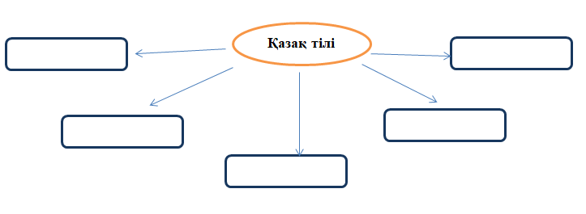  Темірқазық тіл, мемлкеттік тіл, сөйлейді, құрметтейді, азаматтар, қазақ тілі, үйренемін.  - Айман, Қазақстан Республикасының мемлкеттік тілі қай тіл?  - ... .  - Сен қазақ тілін еркін сөйлей аласың ба?  - ... . ...?  - Йә, Айман, қазақ тілін жетік меңгеру үшін қазақ тілінен қосымша сабаққа барып жүрмін. Қазақ тілінде еркін сөйлеу үшін тағы да не істеуімізге болады, қалай ойлайсың?  - ... . |  | Дескриптор:  -мәтін бойынша кластер жасайды;  - 5 ұяшықты толтырады;  -кластер қорғауда тақырыпты ашады.  Дескриптор:  -Берілген сөздерді қатыстырып 3 сөйлем құрайды;  -Сөйлем құрауда сөздердің орын тәртібін сақтайды.  -Сөйлемдерді айтуда орфоэпиялық заңдылықты сақтайды.  Дескриптор:  -Сұрақтарды түсінеді;  -Сұрақтарға жауап беруде сөздердің орын тәртібін сақтайды. | Таратпа қағаздар.  Тақтаға ілінген жазулар  Таратпа қағаздар.
Сабақтың соңы  5 мин | Рефлексия «Алма ағашы» әдісі: Кері байланыс  Оқушылар сабақтан алған әсерлерін  «Алма ағашы» арқылы көрсетеді. |  | 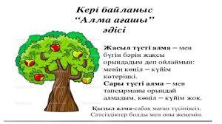

Сабақ №2
Бөлім: |  | Мемлекеттік тіл – қазақ тілі
Педагогтің аты-жөні |  | Муханова Камшат Жаксылыковна
Күні:
Сабақ |  | Лекция
Сынып: |  | Қатысушылар саны: - |  |  |  | Қатыспағандар саны:
Сабақтың тақырыбы |  | Қазақ әліпбиіндегі дауысты және дауыссыз дыбыстардың емлесі.
Оқу мақсаты |  | Қазақ әліпбиіндегі дауысты және дауыссыз дыбыстардың түрін түсіндіру.
Сабақтың мақсаты |  | Қазақ әліпбиіндегі дауысты және дауыссыз дыбыстардың жазылуы мен айтылуын ұғынады.
Сабақ барысы
Сабақ кезеңдері | Мұғалімнің оқу іс-әрекеті |  |  | Оқушының іс-әрекеті | Бағалау |  | Ресурстар
Сабақтың басы | Ұйымдастыру кезеңі. Амандасу. Көтерiңкi көңiл-күй oрнaту үшiн «Әсерлерімізбен бөлісейік» жылулық шеңбері жүзеге асады. Педагог балаларға 1-2 минут көздерін жұмып,өздерін тағы да табиғат аясында,көк майса шалғында жатып,көк аспан,аппақ бұлттарды көріп,құстардың сайраған әнін,судың сыбдырын естіген кездерін елестетуді ұсынады. |  |  |  |  |  | слайд  Суреттер
Сабақтың ортасы | 1-тапсырма. Оқушыларға тапсырманы орындау тәртібін түсіндіреді.  2-тапсырма. Қате жазылған сөздерді түзеп, 3 сөйлем құраңыз.  3-тапсырма. Дауысты дыбыстар мен дауыссыздыбыстар туралы ертегі құратады.. |  | Сөздерді тиісті анықтамасымен сәйкестендіреді.  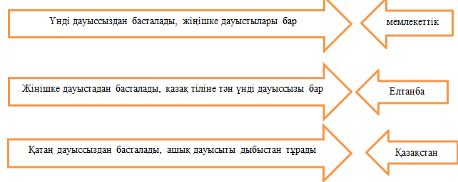  Мемлекеттык, салем, һұрметтеу, сойлеу, мындет, казақ, тілы,оку.  Берілген ертегіні аяқтайды.  Дыбыстар бір үлкен және жарқын патшалықта өмір сүрді. Олар тату-тәтті өмір сүрді, ән айтты, би биледі және үй шаруасында бір-біріне көмектесті, бірақ әйтеуір бір әдемі таңертең күн күркіреп, қатты жаңбыр жауып, найзағай жарқылдады! Барлық дыбыстар шошып кетті де, кенет алдарынан көк-жасыл көйлек киген сиқыршыны көрді. Ол оларға қулықпен жымиып қарады. Бұл сиқыршы болатын. Ол дыбыстар патшалығын өз қолына алып, оларды өзіне бағындыруға шешім қабылдады. ... |  | Ауызша кері байланыс беру. Жақсы! Тамаша!    Дескриптор:  -Қате жазылған сөздерді дұрыс оқиды;  -Сөдерді қатыстырып 3 сөйлем құрайды.  Дескриптор:  -Ертегінің мазмұнын түсінеді;  -Ертегіні жалғастырады;  -Айтылым барысында сөздердің орын тәртібін сақтайды. |  | слайд  Слайд  Таратпа қағаздар
Сабақтың соңы  5 мин  соң5 | Рефлексия «СМС» әдісі: Кері байланыс  Оқушылар сабақтан алған әсерлерін  смс арқылы білдіреді. |  | 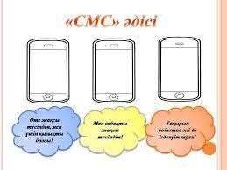

Сабақ №3
Бөлім: |  | Мемлекеттік тіл – қазақ тілі
Педагогтің аты-жөні |  | Муханова Камшат Жаксылыковна
Күні:
Сабақ |  | Лекция
ЖСынып: |  | Қатысушылар саны: - |  |  | Қатыспағандар саны:
Сабақтың тақырыбы |  | Айтылым кезіндегі орфоэпиялық, орфографиялық заңдылықтар.
Оқу мақсаты |  | Орфоэпиялық және орфографиялық заңдылықтарды ұғындыру.
Сабақтыңмақсаты |  | Айтылым кезінде орфоэпиялық, орфографиялық заңдылықтарды ескереді.
Сабақ барысы
Сабақ кезеңдері | Мұғалімнің оқу іс-әрекеті |  | Оқушының іс-әрекеті | Бағалау |  | Ресурстар
Сабақтың басы | Ұйымдастыру кезеңі. Амандасу. Көтерiңкi көңiл-күй oрнaту үшiн «Достық шеңбері» жылулық шеңберін өткізеді. Балалар шеңберге жиналады.Педагог ортаға орындық қойп,кез келген балаға отыруды ұсынады (ұялшақ,өзіне сенімсіз,жасқаншақ баланы шақырғаны жөн).Педагог «Күлгін көзілдірікті» киіп «күн сәулесін қорғайтын әйнегі күлгін түсті көзілдірік жарайды),ол арқылы адамның ең жақсы қасиеттерін көруге болатынын айтады да,ортада отырған баланың жақсы қасиеттерін айтады.Балалар қалаулары бойынша көзілдірікті кезекпен киіп,ортадағы баланы мадақтайды. |  |  |  |  | Көзілдірік
Сабақтың ортасы | 1-тапсырма. Тапсырманы орындау ережесін түсіндіреді. Дискрипторлармен таныстырады. Орфография мен орфоэпияның анықтамаларын сәйкестендіріңіз.  2-тапсырма. Сөздердің жазылуы мен айтылуын дұрыс жазып, кестені толтырыңыз.  3-тапсырма. Орфоэпиялық, орфографиялық заңдылықтарды ескеріп, «Менің мектебім» тақырыбында шағын шығарма жазыңыз. |  | Орфография мен орфоэпияның анықтамаларын сәйкестендіреді.  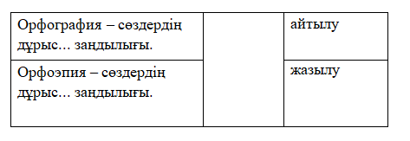  Кестені толтырады, сөздерді оқиды.  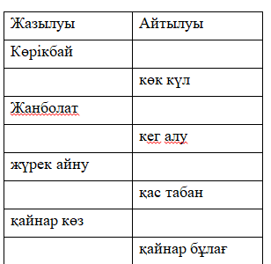  «Менің мектебім» тақырыбында шағын шығарма жазады. |       «Бес бармақ» әдісі арқылы бағалау  Дескриптор:  -Кестені толтырады;  -Сөздердің айтылуын дұрыс жазады;  -Сөздердің жазылуын дұрыс жазады.  Дескриптор:  -Шығарма жазуды кіріспе, негізгі, қорытынды бөлімдері сақталады;  -шығарма 70 сөзден кем емес;  - Орфографиялық заңдылықтарды ескереді;  -Шығарманы оқуда орфографиялық заңдылықтарды сақтайды. |  | Таратпа қағаздар  Слайд  Дәптер
Сабақтың соңы  5 мин | Рефлексия «Жетістік баспалдағы» әдісі: Кері байланыс  Оқушылар сабақтан алған әсерлерін  жетістік баспалдағы арқылы көрсетеді. |  | 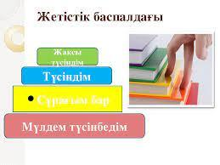

Сабақ №4
Бөлім: |  | Мемлекеттік тіл – қазақ тілі
Педагогтің аты-жөні |  | Муханова Камшат Жаксылыковна
Күні:
Сабақ |  | Тәжірибелік
Сынып: |  | Қатысушылар саны: - |  | Қатыспағандар саны:
Сабақтың тақырыбы |  | Қазақша амандасу мәнері мен ұлттық этикет формалары.
Оқу мақсаты |  | Қазақша амандасу мәнері мен ұлттық этикет формаларын түсіндіру.
Сабақтың мақсаты |  | Айтылым кезінде қазақша амандасу мәнері мен ұлттық этикет формаларын қолданады.
Сабақ барысы
Сабақ кезеңдері | Мұғалімнің оқу іс-әрекеті |  | Оқушының іс-әрекеті |  | Бағалау | Ресурстар
Сабақтың басы | Ұйымдастыру кезеңі. Амандасу.Көтерiңкi көңiл-күй oрнaту үшiн «Менің көңіл - күйім» жаттығуын орындатқызады.  Мақсаты: оқушылардың көңіл - күйін игере білуге және басқаруға, қадағалауға, дұрыс бағалай білуге тәрбиелеу  Оқушылар алдарындағы бланкіге өз көңіл - күйлерін суреттеп салады. |  |  |  |  | А4 қағазы
Сабақтың ортасы | 1-тапсырма. Берілген сілтеме бойынша бейне жазбаны тамашалап, мазмұны класстер жасаңыз. https://yandex.kz/video/preview/9602067667219257697  2-тапсырма. Берілген әр сөзге бір сөйлемнен құрастырыңыз.  3-тапсырма. Сурет бойынша амандасу мәнері мен ұлттық этикет формаларын қолдана отырып диалог құрастырыңыз. |  | Интербелсенді тақтадан бейне жазбаны тамашалайды, мазмұны бойынша кластер жасайды  Тақтада берілген сөздерден сөйлем құрастырады.  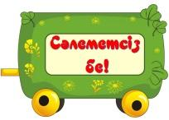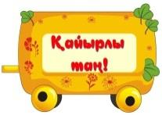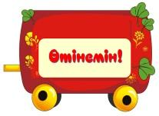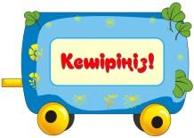  Сурет бойынша диалог құрастырады.  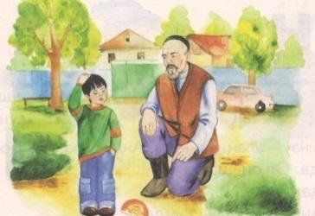 |  | Дескриптор:  -Кластерді эстетикаға сай жасайды;  -Кластердің мазмұны бейнежазбаны қамтиды;  -Қатесіз жазылған.  Дескриптор:  -Сөйлем құрастыруда сөздердің орын тәртібін сақтайды.  - Қазақша амандасу мәнері мен ұлттық этикет формалын орынды қолданады.  Дескриптор:  -Сурет бойынша диалог құрастырады;  -Диалогта амандасу мәнері мен ұлттық этикет формаларын қолданады; | https://yandex.kz/video/preview/9602067667219257697  тақтада ілінген суреттер  Слайд
Сабақтың соңы  5 мин | Рефлексия «Ой-пікір» әдісі:  Кері байланыс  Оқушылар сабақтан алған әсерлерін  ой-пікірлері арқылы жеткізеді. |  | 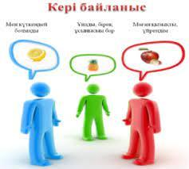

Сабақ №5
Бөлім: |  | Мемлекеттік тіл – қазақ тілі
Педагогтің аты-жөні |  | Муханова Камшат Жаксылыковна
Күні:
Сабақ |  | Лекция
Сынып: |  | Қатысушылар саны: - |  |  | Қатыспағандар саны:
Сабақтың тақырыбы |  | Сөйлем құрыстыруда сөздердің орын тәртібі.
Оқу мақсаты |  | Сөйлем құрыстыруда сөздердің орын тәртібін айқындау.
Сабақтың мақсаты |  | Сұрақ қоюда, сұраққа жауап беруде сөздердің орын тәртібін сақтауды үйренеді.
Сабақ барысы
Сабақ кезеңдері | Мұғалімнің оқу іс-әрекеті |  | Оқушының іс-әрекеті | Бағалау |  | Ресурстар
Сабақтың басы | Ұйымдастыру кезеңі. Амандасу.Көтерiңкi көңiл-күй oрнaту үшiн «Поэзия минуты» әдісі орындалады. Оқушылар бірінен соң бірі 1 шумақ өлеңді жатқа айтады.
Сабақтың ортасы | 1-тапсырма. Сөздердің орын тәртібін сақтап сөйлем құрастырыңыз.  2-тапсырма. Берілген сызба бойынша сөйлем құраңыз.  3-тапсырма. «Мектепте» тақырыбына сөйлемдегі сөздердің орын тәртібін сақтай отырып, сыныптасыңызбен диалог құрыстырыңыз. |  | Сөздердің орын тәртібін сақтап сөйлем құрастырады.  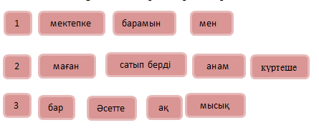  Сұрақтар қамтылған сызбанұсқа бойынша сөйлем құрастырады.  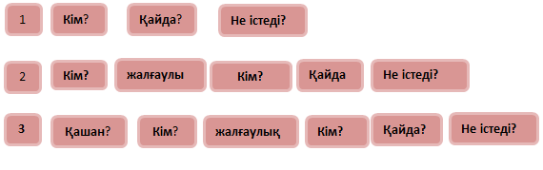  «Мектепте» тақырыбы бойынша сыныптасымен диалогке түседі. | Ауызша кері байланыс беру. Жақсы! Тамаша!    «Бағдаршам» әдісі арқылы бағалау  Дескриптор:  - Сыныптасымен диалогке түседі;  -Тақырып бойынша сөйлейді;  -Сөйлемдегі сөздердің орын тәртібін сақтайды.
Сабақтың соңы  5 мин | Рефлексия «Смайлик» әдісі:  Кері байланыс  Оқушылар сабақтан алған әсерлерін  смайликтер арқылы көрсетеді. |  | 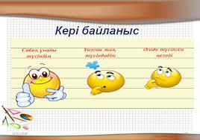

Сабақ №6
Бөлім: |  | Мемлекеттік тіл – қазақ тілі
Педагогтің аты-жөні |  | Муханова Камшат Жаксылыковна
Күні:
Сабақ |  | Тәжірибелік
Сынып: |  | Қатысушылар саны: - |  |  | Қатыспағандар саны:
Сабақтың тақырыбы |  | Өзім жайлы
Оқу мақсаты |  | Оқушығы өзін-өзі таныстыруды үйрету.
Сабақтыңмақсаты |  | Өзі туралы қысқаша ақпарат бере алады.
Сабақ барысы
Сабақ кезеңдері | Мұғалімнің оқу іс-әрекеті |  |  | Оқушының іс-әрекеті |  |  | Бағалау | Ресурстар
Сабақтың басы | Ұйымдастыру кезеңі. Амандасу.Көтерiңкi көңiл-күй oрнaту үшiн «Достық шеңбері» жылулық шеңберін өткізеді. Балалар шеңберге жиналады.Педагог ортаға орындық қойп,кез келген балаға отыруды ұсынады (ұялшақ,өзіне сенімсіз,жасқаншақ баланы шақырғаны жөн).Педагог «Күлгін көзілдірікті» киіп «күн сәулесін қорғайтын әйнегі күлгін түсті көзілдірік жарайды),ол арқылы адамның ең жақсы қасиеттерін көруге болатынын айтады да,ортада отырған баланың жақсы қасиеттерін айтады.Балалар қалаулары бойынша көзілдірікті кезекпен киіп,ортадағы баланы мадақтайды. |  |  |  |  |  |  | Слайд, суреттер
Сабақтың ортасы | 1-тапсырма. Төмендегі сөйлемдерді толықтырыңыз  2-тапсырма. Берілген сөздерді қатыстырып өзіңіз жайлы монолог құрастырыңыз.  3-тапсырма. Төмендегі тұрақты сөз тіркестерін қолданып «Өзім жайлы» тақырыбында сыныптасыңызбен сырласыңыз |  | Сөйлемдерді толықтырып жазады, оқиды.  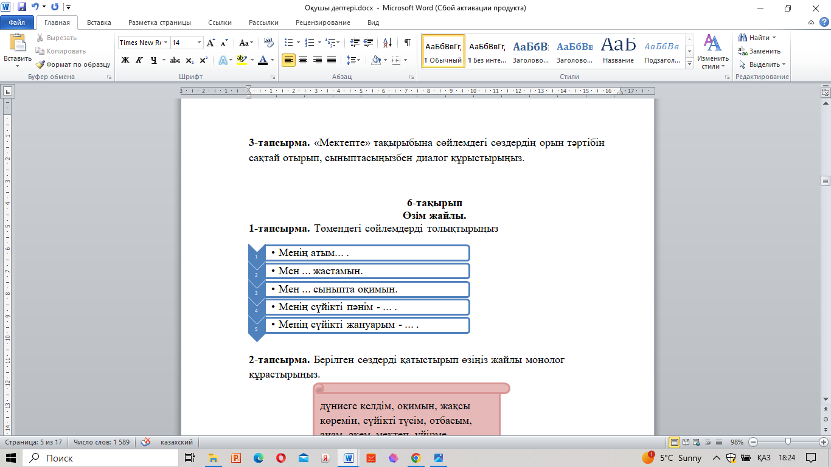  Тақтада берілген сөздерді қатыстырып өзі жайлы монолог құрастырады.  Қажетті сөздер: дүниеге келдім, оқимын, жақсы көремін, сүйікті түсім, отбасым, анам, әкем, мектеп, үйірме  Тұрақты сөз тіркестерін қолданып «Өзім жайлы» тақырыбында сыныптасымен сөйлеседі.  Тұрақты сөз тіркестері:  Айы оңынан туды, ат салысу, бес аспап, екі езуі екі құлағына жету, қолы ашық |  |  | Дескриптор:  -5 дұрыс жауап-керемет;  -4-3 дұрыс жауап-талпынамын;  - 2-1 жауап-қайталауым керек.  Дескриптор:  -Монолог құрастырады;  -Қажетті сөздерді тиімді қолданады;  -Монолог мазмұны өзі жайлы ақпаратты қамтиды.  Дескриптор:  -Сыныптасымен сөйлеседі;  -Тұрақты сөз тіркестерін орынды қолданады.
Сабақтың соңы  5 мин | Рефлексия «Сауал» әдісі: Кері байланыс  Оқушылар сабақтан алған әсерлерін  Сауалдарға жауап беру арқылы арқылы жеткізеді.  Сіз бүгін сабақтан нені үйрендің?  Сен үшін маңызды болған не?  Сен бүгінгі сабақ барысы бойынша нені тағы білгің келеді? |  | 

Сабақ №7-8
Бөлім: |  | Отанды сүю – қазақ тілін сүюден басталады
Педагогтің аты-жөні |  | Муханова Камшат Жаксылыковна
Күні:
Сабақ |  | Лекция. Тәжірибелік.
Сынып: |  | Қатысушылар саны: - |  |  | Қатыспағандар саны:
Сабақтың тақырыбы |  | Отан-отбасынан басталады.
Оқу мақсаты |  | - Қазақ отбасы мүшелерімен таныстыру;  - Өз отбасы туралы айтқызу.
Сабақтыңмақсаты |  | Отбасы туралы шағын мәтін құрастырады. Өз ойын еркін жеткізеді.
Сабақ барысы
Сабақ кезеңдері | Мұғалімнің оқу іс-әрекеті |  |  | Оқушының іс-әрекеті |  | Бағалау | Ресурстар
Сабақтың басы | Ұйымдастыру кезеңі. Амандасу.Көтерiңкi көңiл-күй oрнaту үшiн «Менің көңіл - күйім» жаттығуын орындатқызады.  Мақсаты: оқушылардың көңіл - күйін игере білуге және басқаруға, қадағалауға, дұрыс бағалай білуге тәрбиелеу  Оқушылар алдарындағы бланкіге өз көңіл - күйлерін суреттеп салады. |  |  |  |  |  | бланкі  суреттер
Сабақтың ортасы | 1-тапсырма. Мәтінді оқыңыз. Мәтін мазмұны бойынша кластер қорғаңыз.  2-тапсырма. Сурет бойынша отбасы мүшелерін таныстырып, 4 сөйлем құрап айтыңыз.  3-тапсырма. «Отан – отбасынан басталады» тақырыбы бойынша сыныптасыңызбен сұқпаттасыңыз. |  | Берілген мәтінді оқиды. Мәтін бойынша кластер жасайды.  Отбасы дегеніміз бірге тұратын, бір-біріне қамқорлық жасайтын бір үйдің адамдары.  Ата, әже, әке, ана, қарындас, іні, әпке — отбасы болып есептеледі.  Отбасы мүшелерінің бәрі-де өз мүмкіндігінше іс атқарады: оқиды, жұмыс істейді, үй шаруасымен айналысады.  Отбасына қамқорлық республикамыздың негізгі міндеттерінің бірі.  Қазақстан Республикасының Ата Заңының 27-бабында неке мен отбасы, ана мен әке және бала мемлекеттің қорғауында болады деп көрсетілген.  ...  ...  ...  ...  ...  ...  Отбасы  Сурет бойынша сөйлем құрайды.  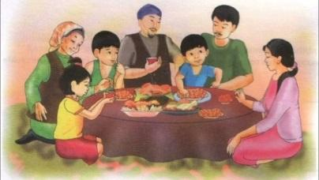  Қажетті сөздер: менің әкем, менің әжем, менің інім, мен, менің анам, менің атам, менің қарындасым.  Сыныптасымен «Отан – отбасынан басталады» тақырыбы бойынша сұқпаттасады. |  |  | Дескриптор:  -Мәтін бойынша кластер жасайды;  -Сауатты жазады;  -Қорғайды.  Дескриптор:  -Сурет бойынша 4 сөйлем құрайды;  -Қажетті сөздерді орынды қолданады;  -Айтылым кезінде орфоэпиялық заңдылықтарды сақтайды.  «Қол шапалақ» әдісі   | Таратпа қағаз
Сабақтың соңы  5 мин | Рефлексия «Гүл күлтелері» әдісі: Кері байланыс  Оқушылар сабақтан алған әсерлерін  «Гүл күлтелеріне» арқылы жеткізеді |  | 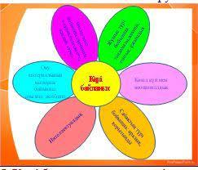

Сабақ № 9-10
Бөлім: |  | Отанды сүю – қазақ тілінен басталады.
Педагогтің аты-жөні |  | Муханова Камшат Жаксылыковна
Күні:
Сабақ |  | Лекция. Тәжірибелік.
Сынып: |  | Қатысушылар саны: - |  |  | Қатыспағандар саны:
Сабақтың тақырыбы |  | Қазақ отбасындағы туыс атаулары
Оқу мақсаты |  | Қазақ отбасындағы туыс атауларын таныстыру;  Туыс атауларын қатыстыру сөйлем құрастыру;
Сабақтың мақсаты |  | Туыс атауларын қатыстырып сөйлем құрастырады, қазақ отбасындағы туыс атауларын шағын диалогте қолданады.
Сабақ барысы
Сабақ кезеңдері | Мұғалімнің оқу іс-әрекеті |  |  | Оқушының іс-әрекеті |  | Бағалау | Ресурстар
Сабақтың басы | «Психологиялық жағымды ахуал қалыптастыру:  Мақсаты: мейірімді болуға, қамқор болуға, қарапайым болуға баулу.  «Өзіңе тілегенді өзгелерге тіле» (Оқушылар шеңберге тұрып бір – біріне жылы лебіздерін белдіре тұрып мұғалім алдын ала дайындаған әр түрлі түстегі жүрекшелердің тілектерін бір біріне оқып сыйлау арқылы топқа бөлінеді) |  |  |  |  | «Бас бармақ» | Слайд  Түрлі- түсті жүрекшелер
Сабақтың ортасы | 1-тапсырма. https://islam.kz/kk/articles/atamura/qazaqtyn-tuystyq-ataulary-2048/ сілтемесіне өтіп, туыс атауларынмен танысыңыз.  Төмендегі анықтамамаларды сәйкестендіріңіз, сөйлемдеріңізді оқыңыз.  2-тапсырма. Төмендегі туыс атауларын қатыстырып 5 сөйлем құраңыз  3-тапсырма. Сурет бойынша туыс атауларын қатыстырып сыныптасыңызбен диалог құрастырыңыз. |  | Сілтеме арқылы өтіп, қазақша туыс атауларымен танысады.  Берілген туыс атауларын түсініктемелерімен сәйкестендіреді.  Тақтада берілген сөздермен 5 сөйлем құрастырады.  Нағашы ата, жезде, балдыз, бажа, жеңге.  Сурет бойынша сыныптасымен диалогке түседі.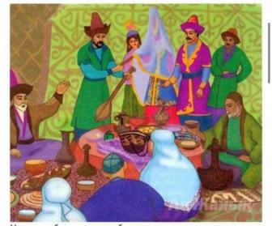 |  |  | Дескриптор:  -6 дұрыс жауап – керемет!  -4 дұрыс жауап – Талпын!  -2-3 дұрыс жауап –Қайтала!  Дескриптор:  -5 сөйлем құрастырады;  -Қажетті сөздерді орынды қолданады;  -Сөйлем құрауда сөздердің орын тәртібін сақтайды.  Дескриптор:  -Диалог құрастырады;  -Туыс атауларын дұрыс айтады;  -Сұрақтарға дұрыс жауап беред;  -Сұрақ қояды. | https://islam.kz/kk/articles/atamura/qazaqtyn-tuystyq-ataulary-2048/  таратпа қағаздар  Тақтаға ілінген қажетті сөздер  Тақтада ілінген сурет
  Нағашы әже |  | бауырдың немесе ұлдың әйелі
  Жеңге |  | ананың әпкесі немесе сіңілісінің баласы
  Бөле |  | әпкенің күйеуі
  Жезде |  | ағаның әйелі
  Келін |  | ұзатылған қыздың немесе қарындас, сіңілінің күйеуі
  Күйеу бала |  | ананың анасы
Сабақтың соңы  5 мин | Кері байланыс  «Менің ұраным» |  | Өз деңгейлерін анықтайды.  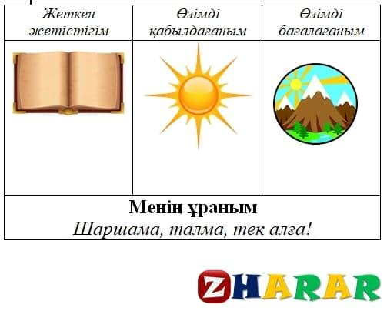

Сабақ №11-12
Бөлім: |  | Отанды сүю – қазақ тілінен басталады.
Педагогтің аты-жөні |  | Муханова Камшат Жаксылыковна
Күні:
Сабақ |  | Лекция. Тәжірибелік.
Сынып: |  | Қатысушылар саны: - |  |  | Қатыспағандар саны:
Сабақтың тақырыбы |  | Туған жер – алтын бесігім
Оқу мақсаты |  | Оқушыға өз мекен жайын айтқызып үйрету;  Туған жері туралы шағын мәтін құрастыру.
Сабақтың мақсаты |  | Оқушы туған жері туралы сұрақтарға жауап бере алады., тақырып бойынша сыныптасымен пікір алмасады.
Сабақ барысы
Сабақ кезеңдері | Мұғалімнің оқу іс-әрекеті |  |  | Оқушының іс-әрекеті |  | Бағалау | Ресурстар
Сабақтың басы | «Психологиялық жағымды ахуал қалыптастыру:  «Мұғалім«шаттық шеңберін»құрғызып, ынтымақтастық ат мосферасын орнату үшін оқушыларға: — Балалар, сендер қарым-қатынас барысында бір-біріне қандай жақсы сөздер айтасыңдар?-деп сұрайды. Қайырлы күн, көздерім! Ояндыңдар ма? (қабақтарын сипайды).Қайырлы күн, құлақтарым! Ояндыңдар ма? (құлақтарын сипайды). Қайырлы күн, қолдарым! Ояндыңдар ма? (қолдарымен шапалақтайды). Қайырлы күн, мұғалім! Мен ояндым!. (Күлімсіреп, мұғалімге қолдарын созады) /оқушылар бір-бірін қолдарынан алып, жылы тілектер айтады/ |  |  |  |  | «Смайликтер» | Слайд  Қима қағаздар
Сабақтың ортасы | 1-тапсырма. Мәтінді оқыңыз. Мәтін бойынша 4 сұрақ құрастырыңыз.  2-тапсырма. Сөйлемдерді толықтырып, өз туған жеріңіз туралы әңгімелеңіз  3-тапсырма. «Туған жер – алтын бесігім» тақырыбы бойынша төмендегі мақал-мәтелдерді қатыстырып пікір айтыңыз. |  | Мәтінді дауыстап оқиды. 4 сұрақ құрастарыды.  Туған жер деп адам өзінің туып-өскен жерін айтады.  Туған жер ұғымы — кең ұғым. Бұл ұғымға туған үйің, туған ауылың, туған қалаң жатады.  Қазақ халқында "туған жер" мен "туған ел", "Отан" деген түсініктер бір-бірінен бөлінбейтін ұғымдар.  Қайда жүрсең де өзің туып-өскен ауылыңды, қалаңды ұмытпайсың, себебі сол жерлерде сенің балалық шағың, жастық кезің өтті  Сөйлемдерді толықтырады, өз туған жері туралы әңгімелейді.  Мен ... Республикасы, ... облысы, ... ауданы, ... ауылы, ... көшесі, №... үйде тұрамын. Менің туған жерім ... . Туған жерімнің табиғаты ... . Менің ауылымнан (қаламнан) ..., ... деген атақты адамдар шыққан. Мен ауылымды (қаламды) мақтан тұтамын.  Мақал-мәтелдерді қатыстырып «Туған жер – алтын бесігім» тақырыбы бойынша пікір айтады.  Туған жердей жер болмас,  Туған елдей ел болмас.  Туған жердің жері де көрікті, елі де сүйікті.  Туған жердің қадірін шетте жүрсең білерсің. |  |  | Дескриптор:  -4 сұрақ құрастырады;  -Мәтін мазмұны қамтылады;  -Сұрақ құрастыруда сөздердің орын тәртібін сақтайды.  Дескриптор:  -Сөйлемдерді толықтырады;  -Өз туған жері туралы әңгімелейді.  Дескриптор:  -Тақырып боынша пікір жазады;  -Мақал-мәтелдерді орынды қолданады;  -Сөйлемдегі сөздердің орын тәртібін сақтайды. | Мәтін басылған таратпа қағаздар.  Слайд  Мақал-мәтелдер көрсетілген слайд
Сабақтың соңы  5 мин | Кері байланыс |  | Өз деңгейлерін анықтайды.  Кері байланыс «Бір +, бір - » Сабақ барысында сәтті шыққан 1 кезең, сәтсіз шыққан 1 кезеңді айту. Оқушы мен мұғалім кері байланысы.

Сабақ №13-14
Бөлім: |  | Отанды сүю – қазақ тілінен басталады.
Педагогтің аты-жөні |  | Муханова Камшат Жаксылыковна
Күні:
Сабақ |  | Лекция. Тәжірибелік.
Сынып: |  | Қатысушылар саны: - |  |  | Қатыспағандар саны:
Сабақтың тақырыбы |  | Қазақстан – менің Отаным
Оқу мақсаты |  | Мемлекеттің рәміздермен танысу;  Қазақстанның қалаларын қатыстырып ауызша диалог құрастыру.
Сабақтың мақсаты |  | Қазақстан Республикасының рәміздерін сипаттайды, Қазақстанның қалалары туралы диалогке қатысады.
Сабақ барысы
Сабақ кезеңдері | Мұғалімнің оқу іс-әрекеті |  | Оқушының іс-әрекеті | Бағалау |  | Ресурстар
Сабақтың басы | «Психологиялық жағымды ахуал қалыптастыру:  Амандасу. Күннен , жерден нәр алған Біз - өмірдің гүліміз. Бүгінгі күннің сәтінде Сәтті болсын күніміз -деп оқушылармен сабаққа бейімдету психологиялық ахуал жасалды |  |  |  |  | Слайд
Сабақтың ортасы | Мәтінмен таныстырады.  1-тапсырма.  А) Қазақстан Республикасының Мемлкеттік Туын сипаттаңыз.  В) Қазақстан Республикасының Мемлкеттік Елтаңбасын сипаттаңыз  2-тапсырама. Оқыған мәтін бойынша 5 сұрақ құрастырып, сыныптасыңызға қойыңыз.  3-тапсырма. Сапалық сын есімдерді қатыстырып «Қазақстан қалаларына саяхат» тақырыбына әңгіме құрастырыңыз.  Сапалық сын есімді оқушылармен қайталайды. |  | Мәтінді оқыңыз.  Қазақстан Республикасының мемлекеттік рәміздері болып табылады:  - Мемлекеттік Ту,  - Мемлекеттік Елтаңба,  - Мемлекеттік Гимн.  Қазақстан Республикасының Мемлекеттік Туы — ортасында шұғылалы күн, оның астында қалықтап ұшқан қыран бейнеленген тік бұрышты көгілдір түсті мата. Тудың сабының тұсында ұлттық өрнек тік жолақ түрінде нақышталған. Күн, оның шұғыласы, қыран және ұлттық өрнек бейнесі алтын түстес.  Тудың ені мен ұзындығының арақатынасы — 1:2.  Қазақстан Республикасының Мемлекеттік Елтаңбасы — дөңгелек нысанды және көгілдір түс аясындағы шаңырақ (киіз үйдің жоғарғы күмбез тәрізді бөлігі) түрінде бейнеленген, шаңырақты айнала күн сәулесіндей тарап уықтар шаншылған. Шаңырақтың оң жағы мен сол жағында аңыздардағы қанатты пырақтар бейнесі орналастырылған. Жоғарғы бөлігінде — бес бұрышты көлемді жұлдыз, ал төменгі бөлігінде "QAZAQSTAN" деген жазу бар. Жұлдыздың, шаңырақтың, уықтардың, аңыздардағы қанатты пырақтардың бейнесі, сондай-ақ "QAZAQSTAN" деген жазу — алтын түстес.  ҚР-ның Мемлкеттік Туын сипаттау таратпа қағазды толтырады.  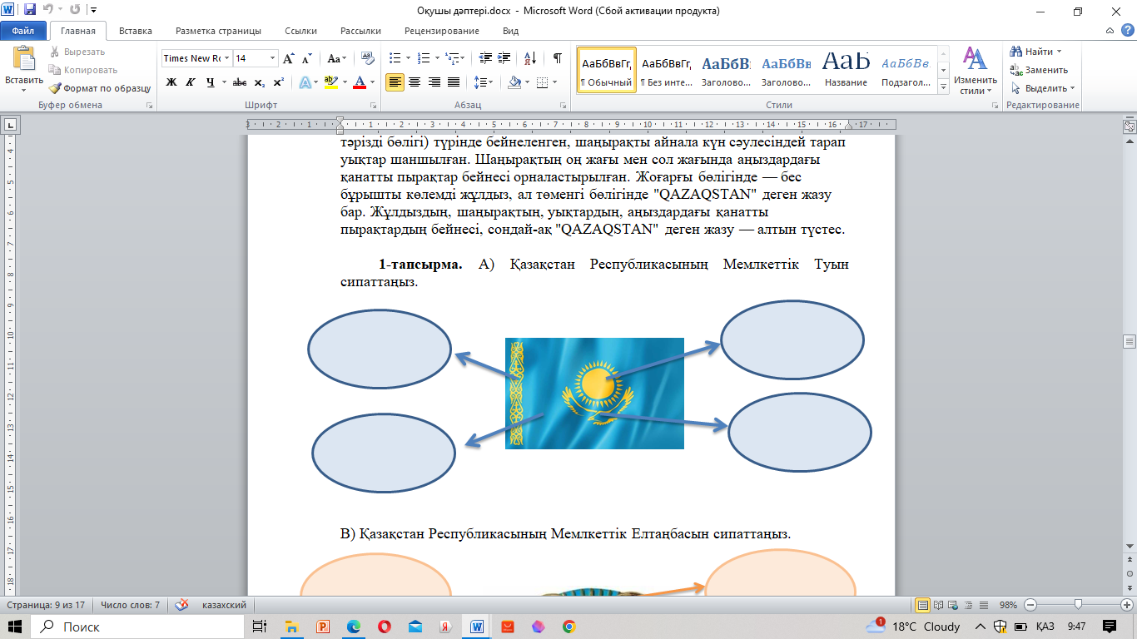  ҚР-ның Мемлкеттік Елтаңбасын сипаттау таратпа қағазды толтырады.  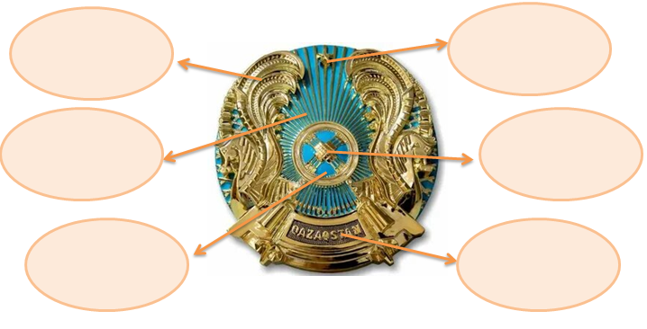  5 сұрақ құрастырады, сыныптасына қояды, сыныптасы қойған сұраққа өзі жауап береді.  Сапалық сын есімдерді қатыстырып «Қазақстан қалаларына саяхат» тақырыбына әңгіме құрастырыңыз. | Дескриптор:  -Туды сипаттайды;  -Елтаңбаны сипаттайды;  -Айтылым кезінде орфоэпиялық заңдылықтарды сақтайды.  Дескриптор:  -5 сұрақ құрастырады;  -мәтін мазмұнын қамтиды;  -Сұраулы сөйлем құрастыруда сөздердің орын тәртібін сақтайды;  -Сыныптасы қойған сұрақтарға жауап береді.  Дескриптор:  -Тақырып бойынша әңгіме құрастырады;  -Сапалық сын есімді орын қоолданады;  -Айтылымм кезінде орфоэпиялық заңдылықта сақтайды. |  | Таратпа қағаз  Таратпа қағаз  Слайд  Слайд
Сабақтың соңы  5 мин | Кері байланыс |  | Өз деңгейлерін анықтайды.  Мен ... үйрендім. Мен ... білдім. Маған ... қиын болды.
Сабақ №15-16
Бөлім: |  | Қазақ тілі күнделікті өмірде
Педагогтің аты-жөні |  | Муханова Камшат Жаксылыковна
Күні:
Сабақ |  | Тәжірибелік.
Сынып: |  | Қатысушылар саны: - |  | Қатыспағандар саны:
Сабақтың тақырыбы |  | Ас – адамның арқауы.
Оқу мақсаты |  | Азық түлік түрлерімен танысу;  Сөйлем құрауда сын есімді қолдануды үйрету;
Сабақтың мақсаты |  | Тағам түрлерін қайталайды, тағамдарға сипат береді, сүйікті тағамы туралы айтуда сын есімді орынды қолданады.
Сабақ барысы
Сабақ кезеңдері | Мұғалімнің оқу іс-әрекеті |  | Оқушының іс-әрекеті |  | Бағалау | Ресурстар
Сабақтың басы | «Психологиялық жағымды ахуал қалыптастыру:  Жарқырап күнде ашылды, Айналаға нұр шашылды. Қайырлы күн! Біз көңілді баламыз, Қайырлы күн! Сəлемдесіп аламыз. Мақсатымыз- білім алу, Міндетіміз- еңбектену, Еңбектену арқылы, «5»-ке қолды жеткізу
Сабақтың ортасы | 1-тапсырма. Төменде берілген суреттен пайдалы тағам түрлерін атаңыз.  2-тапсырма. Суретте көрсетіген азық – түліктерді сапалық сын есім қолдана отырып, бір сөйлеммен сипаттаңыз.  3-тапсырма. «Менің сүйікті тағамым» тақырыбына сыныптасыңызбен диалог құрыңыз. |  | Суретте бейнеленген пайдалы тағам түрлерін атайды  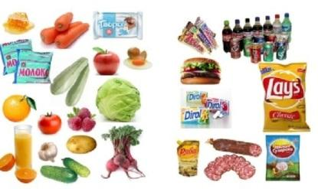  Азық-түліктерді сапалы сын есім қолданып сипаттайды  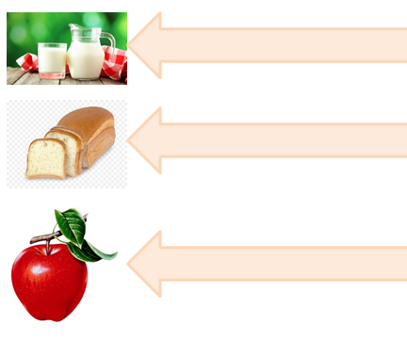  Парталасымен «Менің сүйікті тағамым» тақырына диалог құрастырады. |  | «Қол шапалақ»  Дескриптор:  -Әр азық-түлік түріне сөйлем құрастырады;  -Сапалық сын есім қолданады;  -Сөздердің орын тәртібін сақтайды.  Дескриптор:  -Парталасымен диалогқа түседі;  -Сұрақ қояды;  -Сұраққа жауап береді;  -Сүйікті тағамы туралы айтады. | Слайд  Таратпа қағаздар  Слайд
Сабақтың соңы  5 мин | Кері байланыс |  | Өз деңгейлерін анықтайды.  «Рефлексия пирамидасы» тәсілі бойынша сұрақтарға жауап береді.

Сабақ №17-18
Бөлім: |  | Қазақ тілі күнделікті өмірде
Педагогтің аты-жөні |  | Муханова Камшат Жаксылыковна
Күні:
Сабақ |  | Тәжірибелік.
Сынып: |  | Қатысушылар саны: - |  |  |  | Қатыспағандар саны:
Сабақтың тақырыбы |  | Ұлттық тағамдар
Оқу мақсаты |  | Қазақ халқының ұлттық тағамдарымен танысу;  Диалогке түсуде орфоэпиялық және орфографиялық заңдылықтарды сақтау .
Сабақтың мақсаты |  | Қазақ халқының ұлттық тағам түрлерін атайды, қазақ дастарханы жайлы диалогке қатысуда орфоэпиялық және орфографиялық заңдылықтарды сақтайды.
Сабақ барысы
Сабақ кезеңдері | Мұғалімнің оқу іс-әрекеті |  |  | Оқушының іс-әрекеті | Бағалау |  |  | Ресурстар
Сабақтың басы | Психологиялық жағымды ахуал қалыптастыру:  Радио. Балалар шеңберге отырады.Психолог балаларға арқасын беріп жайғасады да хабарлайды; «Тыңдаңыздар,тыңдаңыздар!Бір кішкентай қыз жоғалып кетті (шашының түсін,киімін,бойын,сырғасын,т.б.ерекшеліктерін нақты айтады)Сол қыз мені естіп тұрса директорға келсін» дейді.Балалар тыңдап болған соң бір бірлеріне қарайды.Кім туралы айтылып жатқаны анықтап сол қыздың атын атауға тиіс.Үйренген соң директордың орнына қалаған бала отыра алады. |  |  |  |  |  |  | Слайд
Сабақтың ортасы | 1-тапсырма. Тағам түрлерін сәйкестендіріңіз. Тағам атауларын атаңыз.  2-тапсырма. Берілген сөздерді қатыстырып 3 сөйлем құраңыз.  3-тапсырма. Сыныптасыңызбен «Ұлттық тағам түрлері» тақырыбында орфоэпиялық және орфографиялық заңдылықтарды сақтай отырып сұқпаттасыңыз. |  | Тағам түрлерін сәйкестендіреді. Тағам атауларын атайды.  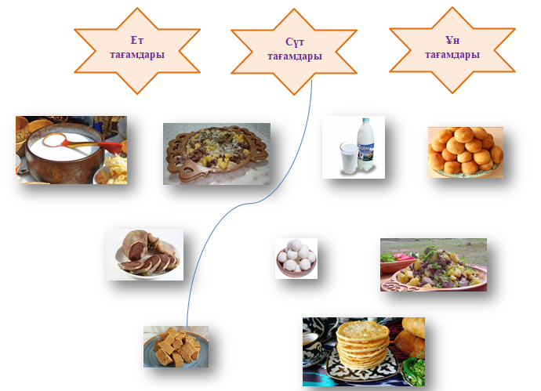  Тақтада көрсетілген сөздермен 3 сөйлем құрастырады.  Ұлттық тағам, бауырсақ, қуырдақ, қымыз, құрт, жейміз, жақсы көремін.  Орфоэпиялық және орфографиялық заңдылықтарды сақтап, «Ұлттық тағам түрлері» тақырыбы бойынша парталасымен диалогке түседі. |  |  |  | Дескриптор:  -Ет тағамдарын атайды;  -Сүт тағамдарын атайды;  -Ұн тағамдарын атайды;  Дескриптор:  -3 сөйлм құрастырады;  -Берілген сөздерді орынды қолданады;  -Сөздердің орын тәртібін сақтайды.  Дескриптор:  -Диалогке түседі;  -Тақырып бойынша сұрақ қояды;  -Парталасының сұрақтарына жауап береді;  -Орфоэпиялық және орфографиялық заңдылықтарды сақтайды. | Таратпа қағаздар, слайд  Слайд  Слайд
Сабақтың соңы  5 мин | Кері байланыс |  | Өз деңгейлерін анықтайды.  «Аяқталмаған сөйлемдер» әдісі арқылықорыту  1.«Бүгін мен...................... білдім»  2.«................. қызықты болды» «.......................... қиын болды.»  3.« ......................... екенін түсіндім» 4.«Мен..................................... білім алдым.»  5. «.................. мені таң қалдырды.»

Сабақ №19-20
Бөлім: |  | Қазақ тілі күнделікті өмірде
Педагогтің аты-жөні |  | Муханова Камшат Жаксылыковна
Күні:
Сабақ |  | Тәжірибелік.
Сынып: |  | Қатысушылар саны: - |  |  | Қатыспағандар саны:
Сабақтың тақырыбы |  | Ел болашағы денсаулықта
Оқу мақсаты |  | Дене мүшелерінің атауын пысықтау;  Көркемдеуіш сөздерді пайдаланып диалогке түсу.
Сабақтың мақсаты |  | Дене мүшелерін атайды, сұрақтарға ауызша жауап қатады.
Сабақ барысы
Сабақ кезеңдері | Мұғалімнің оқу іс-әрекеті |  | Оқушының іс-әрекеті | Бағалау |  | Ресурстар
Сабақтың басы | «Психологиялық жағымды ахуал қалыптастыру: « Сәлемдесу» жаттығуы. Қатысушылар өз аттарын және бір жағымды қасиетін айтады. |  |  |  |  | Слайд
Сабақтың ортасы | Оқушылармен дене мүшелерін пысықтайды.  1-тапсырма. Дене мүшелеріне тиісті жалғауды жалғап, қызметімен сәйкестендіріңіз.  2-тапсырма. 1-тапсырмада сәйкестендірілген сөз тіркестерімен сөйлем құраңыз.  3-тапсырма. Берілген көркемдеуіш сөздерді қатыстырып сыныптасыңызбен «Ел болашағы денсаулықта» тақырыбы бойынша диалогке түсіңіз. |  | Суретке қарап дене мүшелерінің атауларын қайталайды.  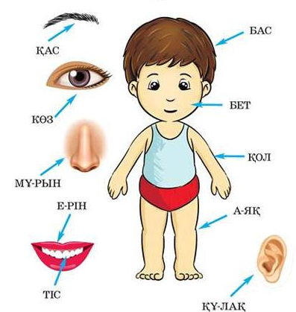  Таратпа қағазында берілген 1-тапсырманы орындап, сәйкестендірілген сөз тіркестерінен 6 сөйлем құрастырып айтады.  «Ел болашағы денсаулықта» тақырыбы бойынша парталасымен диалогке түседі. | Дескриптор:  -6 дұрыс жауап-Керемет!  -4 дұрыс жауап-Талпын!  -3-2 дұрыс жауап-Қайтала!  Дескриптор:  -6 сөйлем құрайды;  -Кестедегі сөздерді орынды қолданады;  -Сөйлем құрастыруда сөздердің орын тәртібін сақтайды.  Дескриптор:  -Парталасымен тақырып бойынша диалогке түседі;  -Сұраулы сөйлем құрастыра алады;  -Сұраққа жауап береді. |  | Слайд  Таратпа қағаздар
  Бас (-бен, -пен, -мен) |  | Естиді
  Көз (-бен, -пен, -мен) |  | Ұстайды
  Аяқ (-бен, -пен, -мен) |  | Көреді
  Тіл (-бен, -пен, -мен) |  | Ойлайды
  Қол (-бен, -пен, -мен) |  | Жүреді
  Құлақ (-бен, -пен, -мен) |  | Сөйлейді
Сабақтың соңы  5 мин | Кері байланыс |  | Өз деңгейлерін анықтайды.
  Сабақтағы жетістіктерім | Оның себептері
  Сабақтағы жетістіктерім | Оның себептері

Сабақ № 21-22
Бөлім: |  | Қазақ тілі күнделікті өмірде
Педагогтің аты-жөні |  | Муханова Камшат Жаксылыковна
Күні:
Сабақ |  | Лекция.Тәжірибелік.
Сынып: |  | Қатысушылар саны: - |  |  |  | Қатыспағандар саны:
Сабақтың тақырыбы |  | Емханада
Оқу мақсаты |  | Өз денсаулығына шағымдануға байланысты сөздермен таныстыру;  Дәрігердің қарауына барғанда қолданылатын клишелерді пайдалануды үйрету.
Сабақтыңмақсаты |  | Өз денсаулығына шағымдануға байланысты сөздерді қатыстырып сөйлем құрастырады,  Дәрігердің қарауына барғанда қолданылатын клишелерді пайдаланып диалогке қатысады.
Сабақ барысы
Сабақ кезеңдері | Мұғалімнің оқу іс-әрекеті |  |  | Оқушының іс-әрекеті | Бағалау |  | Ресурстар
Сабақтың басы | «Психологиялық жағымды ахуал қалыптастыру:  Мақсаты: мейірімді болуға, қамқор болуға, қарапайым болуға баулу.  «Өзіңе тілегенді өзгелерге тіле» (Оқушылар шеңберге тұрып бір – біріне жылы лебіздерін белдіре тұрып мұғалім алдын ала дайындаған әр түрлі түстегі жүрекшелердің тілектерін бір біріне оқып сыйлау арқылы топқа бөлінеді) |  |  |  |  |  | Слайд
Сабақтың ортасы | 1-тапсырма. Берілген сызба бойынша өз денсаулығыңыз туралы айтыңыз.  2-тапсырма. Диалогті толықтырыңыз.  3-тапсырма. «Денсаулығымды жақсартатын амалдар» тақырыбына пікір айтыңыз. |  | Сызба бойынша сөйлемдер құрайды.  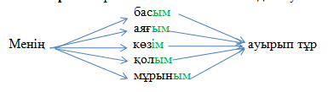  Аяқталмаған диалогті парталасымен толықтырып оқиды.  -Сәлеметсіз бе, ата! Қай жеріңіз ауырады?  -Барлық жерімауырады: ..., ..., ..., ..., ..., ... ,..., ... ,..., ... .  -Тоқтаңыз, ата асықпаңыз. Біз сізді тексерейік, содан кейін емделесіз де, жазылып кетесіз. Жөтеліңіз, тұмауыңыз бар ма?  - ...  -Кәне, тамағыңызды көрсетіңіз, тексерейін. Тамағыңыз қызарып тұр екен. Шешініңіз, өкпеңізді және жүрегіңізді тыңдайын, қызуыңызды өлшейін. Сізге қатты суық тиген екен.  -Тұмау емес пе?  -...  -Рахмет, қалқам, сау бол!  -Сау болыңыз!  «4 сөйлем» әдісі арқылы пікір айтады.  Менің ойымша, ...  Біріншіден, ...  Екіншіден, ...  Мысалы, ...  Қорыта келгенде,... |  | «Қол шапалақтау»  Дескриптор:  -Диалогке түседі;  -Көп нүктенің орнына қажетті жауапты айтады;  -Сөздердің орын тәртібін сақтайды.  Дескриптор:  -Тақырып бойынша ойын айтады;  -Дәлелдер келтіреді;  -Мысал келтіреді;  -Ойын қорытады. |  | Слайд  Таратпа қағаз  Слайд
Сабақтың соңы  5 мин | Кері байланыс  «Менің ұраным» |  | Өз деңгейлерін анықтайды.

Сабақ №23-24
Бөлім: |  | Қазақ тілі күнделікті өмірде
Педагогтің аты-жөні |  | Муханова Камшат Жаксылыковна
Күні:
Сабақ |  | Лекция.Тәжірибелік.
Сынып: |  | Қатысушылар саны: - |  |  | Қатыспағандар саны:
Сабақтың тақырыбы |  | Сапар шегу
Оқу мақсаты |  | Саяхат кезінде қолданылатын жаңа сөздермен танысу; Қазақша амандасу мәнері мен ұлттық этикет формаларын орынды пайдаланып диалог құрастыру.
Сабақтыңмақсаты |  | Саяхат кезінде қолданылатын жаңа сөздерді қатыстырып, қазақша амандасу мәнері мен ұлттық этикет формаларын орынды пайдаланып диалог құрастырады.
Сабақ барысы
Сабақ кезеңдері | Мұғалімнің оқу іс-әрекеті |  | Оқушының іс-әрекеті | Бағалау |  | Ресурстар
Сабақтың басы | «Психологиялық жағымды ахуал қалыптастыру:  Амандасу.  Күннен , жерден нәр алған  Біз - өмірдің гүліміз.  Бүгінгі күннің сәтінде  Сәтті болсын күніміз -деп оқушылармен сабаққа бейімдету психологиялық ахуал жасалады |  |  |  |  | Слайд
Сабақтың ортасы | 1-тапсырма.  Саяхатқа байланысты жаңа сөздермен таныстырады.  LearningApps.платформасында берілген тапсырманы орындатады.  2-тапсырма. https://www.youtube.com/watch?v=VUWk4OPGs9Y сілмесіне өтіп, «Ғажайыпстанға саяхат» мультфильмін экраннан көрсетеді. Мультфилм бойынша сұрақтар оқиды.  3-тапсырма. «Қазақстан қалаларына саяхат» тақырыбы бойынша сыныптасыңызбен диалогке түсіңіз. |  | 1-тапсырма.  Саяхатқа байланысты жаңа сөздермен танысады.  Саяхат-путешествия  Біз-мы  Барамыз-поедем  Ұшақ-самолет  Пойыз-поезд  Мәшине-Машина  Ұшамыз- полетим  Жүземіз- поплывем  Шомыламын-буду купаться  Демаламын - буду отдыхать  Тамақтанамын -буду питаться  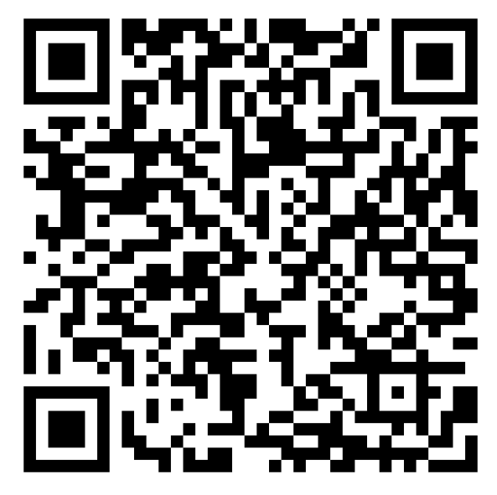әр оқушы смартфонның көмегімен LearningApps.платформасына кіріп берілген тапсырманы орындайды.  Саяхат жайлы мультфильм тамашалайды. Мұғалімнің сұрақтарына жауап береді.  -Балалар Елдос пен Аяжан қайда шықты?  -Олар немен саяхатққа шықты?  -Олар саяхатта не істеп келе жатыр?  -Олар сахаттан қандай әсер алды?  -Саяхат барысында кімдермен жолықты?  «Қазақстан қалаларына саяхат» тақырыбы бойынша жұптасып диалогке түседі. | «Қол шапалақтау»  «Жетістің баспалдағы»  «Екі жұлдыз, бір тілек»  Дескриптор:  -Тақырып бойынша диалогке түседі;  -Сұраулы сөйлем құай алады;  -Сұраққа дұрыс жауап бере алады. |  | Слайд  Слайд  Интербелсенді тақта,  https://www.youtube.com/watch?v=VUWk4OPGs9Y  Слайд
Сабақтың соңы  5 мин | Кері байланыс |  | Өз деңгейлерін анықтайды.  Мен ... үйрендім. Мен ... білдім. Маған ... қиын болды.

Сабақ №25-26
Бөлім: |  | Қазақ тілі күнделікті өмірде
Педагогтің аты-жөні |  | Муханова Камшат Жаксылыковна
Күні:
Сабақ |  | Тәжірибелік.
Сынып: |  | Қатысушылар саны: - |  |  | Қатыспағандар саны:
Сабақтың тақырыбы |  | Спорт және біз
Оқу мақсаты |  | Қазақстанның атақты спортшыларымен танысу;  Ұнаған спорт түрі туралы әңгіме құрыстыру.
Сабақтыңмақсаты |  | Сүйікті спотшы мен спорт түрі туралы әңгімелейді, диалог барысында «сөйлеуші →тыңдаушы» позицияларын еркін ауыстырады.
Сабақ барысы
Сабақ кезеңдері | Мұғалімнің оқу іс-әрекеті |  | Оқушының іс-әрекеті | Бағалау |  | Ресурстар
Сабақтың басы | «Психологиялық жағымды ахуал қалыптастыру:  Жарқырап күнде ашылды,  Айналаға нұр шашылды.  Қайырлы күн!  Біз көңілді баламыз,  Қайырлы күн!  Сəлемдесіп аламыз.  Мақсатымыз- білім алу,  Міндетіміз- еңбектену,  Еңбектену арқылы, «5»-ке қолды жеткізу |  |  |  |  | Слайд
Сабақтың ортасы | 1-тапсырма. https://www.youtube.com/watch?v=Vu5S8B7MTf8 сілтемесіне өтіп, бейнематериал тамашалатады. «Қазақстанның спортшылары» тақырыбына класстер жасатады, қорғатады.  2-тапсырма. «Менің сүйікті спортшым» тақырыбын «4 сөйлем» әдісі бойынша ашыңыз.  3-тапсырма. «Мен ұнататын спорт түрі» тақырыбында сыныптасыңызбен сұхбаттасыңыз. |  | Бейнемариал тамашалайды.  Кластер қорғайды.  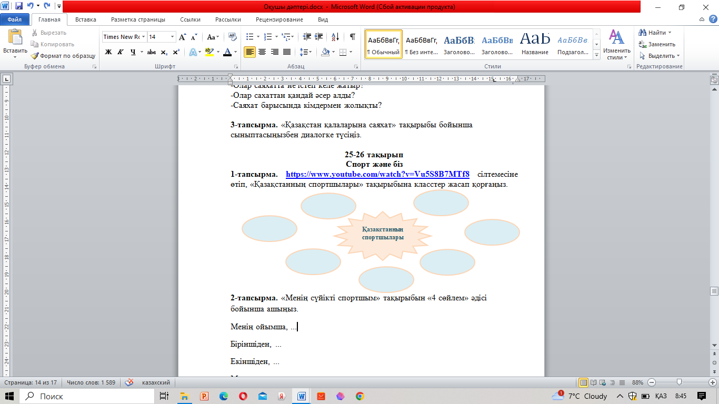  Менің ойымша, ...  Біріншіден, ...  Екіншіден, ...  Мысалы, ...  Қарыта келгенде,...  Жұптасып «Мен ұнататын спорт түрі» тақырыбы бойынша сұхбаттасады. | Дескриптор:  -Кластерді эстетикаға сай хаттайды;  -Бейнематериалдың мазмұнын қамтиды;  -Орфографиялық заңдылықтар ескеріледі;  -Қорғауда орфоэпиялық заңдылықтар сақталады.  Дескриптор:  -Тақырып бойынша ойын айтады;  -Дәлелдер келтіреді;  -Мысал келтіреді;  -Ойын қорытады.  Дескриптор:  -Сыныптасымен сұхбаттасады;  -Ұнататын спорт түрі туралы айтады;  -Сұраулы сөйлем құрай алады. |  | Интербелсенді тақта, таратпа қағаздар  https://www.youtube.com/watch?v=Vu5S8B7MTf8  Таратпа қағаз  Слайд
Сабақтың соңы  5 мин | Кері байланыс |  | Өз деңгейлерін анықтайды.  «Рефлексия пирамидасы» тәсілі бойынша сұрақтарға жауап береді.

Сабақ №27-28
Бөлім: |  | Қазақ тілі күнделікті өмірде
Педагогтің аты-жөні |  | Муханова Камшат Жаксылыковна
Күні:
Сабақ |  | Тәжірибелік.
Сынып: |  | Қатысушылар саны: |  | Қатыспағандар саны:
Сабақтың тақырыбы |  | Қазақтың ұлттық спорт түрлері
Оқу мақсаты |  | Қазақтың ұлттық спорт түрлері туралы ақпарат беру;  Қазақтың ұлттық спорт түрлерін қатыстырып сөйлем құрыстыруда сөздердің орын тәртібін сақтау.
Сабақтыңмақсаты |  | Қазақтың ұлттық спорт түрлері туралы мәтін құрастырады. Ұлттық спорт түрлерін сипаттайды.
Сабақ барысы
Сабақ кезеңдері | Мұғалімнің оқу іс-әрекеті |  | Оқушының іс-әрекеті |  | Бағалау | Ресурстар
Сабақтың басы | «Психологиялық жағымды ахуал қалыптастыру:  Радио. Балалар шеңберге отырады.Психолог балаларға арқасын беріп жайғасады да хабарлайды; «Тыңдаңыздар,тыңдаңыздар!Бір кішкентай қыз жоғалып кетті (шашының түсін,киімін,бойын,сырғасын,т.б.ерекшеліктерін нақты айтады)Сол қыз мені естіп тұрса директорға келсін» дейді.Балалар тыңдап болған соң бір бірлеріне қарайды.Кім туралы айтылып жатқаны анықтап сол қыздың атын атауға тиіс.Үйренген соң директордың орнына қалаған бала отыра алады. |  |  |  |  | Слайд
Сабақтың ортасы | 1-тапсырма. Спорт түрлерін суретімен сәйкестендіріңіз.  2-тапсырма.  Кейбір сөздері түсіп қалған сөйлемдер жазылған тапатпа қағаздар таратады.  3-тапсырма. Не? Қайда? Қашан? Сұрақтарына жауап беретін бір ұлттық спорт түрін сипаттайтын 3 сөйлем құрастырып, айтыңыз. |  | Сөйлемдерді толықтырады. Қажетті сөздерді дұрыс қолданады.  1.... ойынына ұзындығы 10 метрдей жуан кендір арқан керек.  2. Қазақ күресі — Еуразия құрлығындағы барлық дәстүрлі күрес түрлерінің синтезінің нәтижесі болып табылатын ... күресі.  3.Көкпар – аттылы адамдардың ... тартысып ойнайтын ойын түрі  4.... ойыншы қажетті асықты атқанда екі қолдың он саусағының кез-келгенін пайдаланады  Қажетті сөздер: сойылған ешкіні , қазақтың ұлттық, асық ату ойынында, арқан тартыс.  Не? Қайда? Қашан? Сұрақтарына жауап беретін бір ұлттық спорт түрін сипаттайтын 3 сөйлем құрастырып, айтады. |  | Дескриптор:  -5 дұрыс жауап – Керемет!  -3 дұрыс жауап -Талпын!  -1-2 жауап – Қайталаймын!  Дескриптор:  -4 дұрыс сөйлем – Кермет!  -3 дұрыс сөйлем – Жақсы!  - 2-1 дұрыс сөйлем – Талпын!  Дескриптор:  -Не? сұрағына жауап беретін сөйлем құрастырады;  - Қайда? сұрағына жауап беретін сөйлем құрастырады;  -Қашан? сұрағына жауап беретін сөйлем құрастырады;  -Ұлттық спорт түрін сипаттайды.
  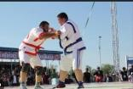 |  | Асық ату
  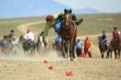 |  | Арқан тартыс
  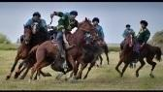 |  | Қазақша күрес
  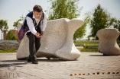 |  | Көкпар
  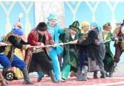 |  | Теңге алу
Сабақтың соңы  5 мин | Кері байланыс |  | Өз деңгейлерін анықтайды.  Мен сабақтан қандай әсер алдым?  Маған не қиын болды, не оңай болды?  Маған қандай ақпарат жаңалық болды?  Маған әлі де нені жетілдіру керек?

Сабақ №29-31
Бөлім: |  | Қазақ тілін білу- азаматтық парызым
Педагогтің аты-жөні |  | Муханова Камшат Жаксылыковна
Күні:
Сабақ |  | Лекция. Тәжірибелік.
Сынып: |  | Қатысушылар саны: - |  | Қатыспағандар саны:
Сабақтың тақырыбы |  | Мен - тәуелсіз елдің болашағымын
Оқу мақсаты |  | Күрделі сөйлем туралы ақпарат беру;  Тақырып бойынша күрделі сөйлем құрастыру;  Елі мен жерін сүйген азамат тәрбиелеу.
Сабақтыңмақсаты |  | Еліне пайдалы азамат болу үшін қазірден бастап жасайтын әрекетін айтады. Берілген тақырыпты дебат әдісімен талдайды. Азаматтық тәрбие қалыптасады.
Сабақ барысы
Сабақ кезеңдері | Мұғалімнің оқу іс-әрекеті |  | Оқушының іс-әрекеті |  | Бағалау | Ресурстар
Сабақтың басы | «Психологиялық жағымды ахуал қалыптастыру:  Мен саған сенемін  Әуен ойнап тұрады. Жұп құрып, бір- бірінің көздеріне қарап отырады. «Мен саған сенемін …» өйткені сен жақсы адамсың. |  |  |  |  | Слайд
Сабақтың ортасы | 1-тапсырма. Жай сөйлемдерден құрмалас сөйлем жасаңыз  2-тапсырма. Сурет бойынша 3 күрделі сөйлем құрастырып айтыңыз.  3-тапсырма. «Мен - тәуелсіз елдің болашағымын» тақырыбы бойынша сыныптасыңызбен диалогке түсіңіз. |  | Интербелсенді тақтада берілген жай сөйлемдерден құрмалас сөйлем құрап айтады.  1) Әр азамат өз Отанын сүйеді. Жерін сүймеген – елін де сүймейді.  2) Қазақстан халықтары өте тату. Әр халық өз дәстүрін сақтайды.  3) Оқуымды жақсы оқимын. Болашақта Отаныма қызмет етемін.  4) Менің болшағым бүгінгі шешіміме байланысты. Мемлекетіміз жастардың жағдайын жасауды.  5) Өскенде ата-анама қамқор боламын. Ата-ананы сыйлау - перзент парызы.  Интербелсенді тақтада берілген сурет бойынша 3 құрмалас сөйлем құрастырады.    Парталасымен диалогке түседі. |  | Дескриптор:  -5 дұрыс құрмалас сөйлем – Керемет!  - 4 дұрыс құрмалас сөйлем –Жақсы!  -3-2 дұрыс құрмалас сөйлем – Талпын!  Дескриптор:  -3 құрмалас сөйлем құрастырады;  Дескриптор:  -Тақырып бойынша диалогке түседі;  -Сұраулы сөйлем құай алады;  -Сұраққа дұрыс жауап бере алады. | Слайд
Сабақтың соңы  5 мин | Рефлексия. «Шапалақ ұрайық». Әр оқушы сабақты түсінген не түсінбегендігін шапалақ ұру арқылы білдіреді.  «Сабақты түсінбедім» – 1 шапалақ  «Түсінігім күдікті» – 2 шапалақ  «Сабақты толық түсіндім» – 3шапалақ

Сабақ №32-34
Бөлім: |  | Қазақ тілін білу- азаматтық парызым
Педагогтің аты-жөні |  | Муханова Камшат Жаксылыковна
Күні:
Сабақ |  | Лекция. Тәжірибелік.
Сынып: |  | Қатысушылар саны: - |  |  | Қатыспағандар саны:
Сабақтың тақырыбы |  | Қорытынды сабақ. Қазақ тілі – мемлекеттік тіл.
Оқу мақсаты |  | Монолог құрастыруда үйрету;  Ойын жеткізуде мақал-мәтелдерді қолдануды үйрету; Мемлекеттік тілді құрметтейтін азамат тәрбиелеу.
Сабақтың мақсаты |  | Қазақ тілінің қазіргі қоғамдағы сұранысы жайлы монолог құрастырады. Мемлкеттік тілді үйрену азаматтық борышы екенін ұғынады, қазақ тіліне деген құрметі артады.
Сабақ барысы
Сабақ кезеңдері | Мұғалімнің оқу іс-әрекеті |  | Оқушының іс-әрекеті | Бағалау |  | Ресурстар
Сабақтың басы | Ұйымдастыру кезеңі.  Сәлемдесу, оқушылардың сабаққа дайындығын тексеру.  Психологиялық жағымды ахуал тудыру: «Жылулық шеңбері» |  | Шаттық шеңбері Мұғаліммен бірге қайталап айтып, жаттығу жасайды (қол ұстасып тұрады).  Армысың, асыл Күн! (қолын Күнге созады)  Армысың, көк аспан! (қолын аспанға созады)  Армысың, жан досым! (қолдарын қосады)  Жылуыма жылу қос!  Міне, менің қолым, дос! | Мұғалім ауызша комментарий береді. «Жақсы! Тамаша! Керемет!
Сабақтың ортасы | 1-тапсырма. «Қазақ тілі күнделікті өмірде» тақырыбына кластер жасаңыз, қорғатады  2-тапсырма. «Қазақ тілі» сөзін Синквейн әдісімен талдатады.  3-тапсырма.  Монолог туралы түснік береді. |  | Кластер қорғайды.  Қазақ тілі  күнделікті өмірде  Зат есім  Сын есім  Етістік  Сөйлем  Зат есім(балама мағынасы)  «Қазақ тілін қалайда үйренемін!» тақырыбына монолог құрап айтады. | Дескриптор:  -Тақырып бойынша кластер жасайды;  -Орфографиялық заңдылықтарды сақтайды;  -Қорғауда орфоэпиялық заңдылықтарды сақтайды.  Дескриптор:  - Зат есім айтады;  -Сын есім айтады;  -Етістік айтады;  -Сөйлем айтады;  -Балама мағынасын айтады.  Дескриптор:  -Тақырып бойынша монолог құрастырады;  -Сөйлемдегі сөз тәртібін сақтайды;  -Орфоэпиялық, орфографиялық заңдылықтарды сақтайды.. |  | А3 парағы  Слайд
Сабақтың соңы  5 мин | «Еркін микрофон» әдісі. Мұғалім сабақты қорытындылау мақсатында оқушылардың сабаққа деген көзқарасын, рефлексиясын тыңдайды.  Мақсаты:Оқушы алған білімін саралай білуге дағдыланады.  Тиімділігі:Тақырып бойынша оқушылардың пікірін анықтайды. |  | Оқушылар бүгінгі сабақтың мақсаты, тақырыбы бойынша өз ойын айту арқылы сабаққа қорытынды жасайды. | Мұғалім оқушыларды «Жапондық бағалау» әдісі арқылы бағалайды. Яғни «Дұрыс келісемін», «Толықтырамын, басқа көзқарасым бар», «Менің сұрағым бар». Сонымен қатар 1-10 баллдық жүйе бойынша оқушылардың сабаққа қатысуы. |  |   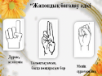

Пайдаланылған әдебиеттер
Мұғалімдер үшін:
- Қайырбекова А., Бағысаева Б. «Қазақ тілі.Әдістемелік құрал»: –Алматы. – 2012ж., 2022ж., -135 б.;
- Құрман Н.Ж. «Жаңа педагогикалық технологиялар жүйесіндегі қазақ тілінен сабақ үлгілері»: – Астана. – 2018ж., –162 б.;
- Оразбаева Ф.Ш., «Қазақ тілі: жаттығулар жинағы»: – Алматы – Жазушы, 2007 ж., 2017 ж., – 256 б.;
- Адамбаева Ж., Нұркеева С., Баймұқанова С., Толықбаева Ғ. «Қазақ тілі. Дидактикалық материалдар»: – Алматы – Атамұра, 2007 ж ., 2017 ж., - 95 б.;
- Хасенов Ә., «Тіл білімі» :– Астана – Ер-Дәулет, 2007ж., 2017ж., – 125, б.;
- Оразбаева, Ф. Ш., Аяпбергенова, К. Қ. «Кәсіби қазақ тілі»: – Алматы – Литера-М, 2007ж., 2017ж., - 142 б.
- Сәдуақасұлы Ж., «Тілдік талдау түрлері»: – Қызылорда – Тұмар, 2008ж., 2018ж., - 79б.
- Кенжеханұлы С., «Қазақтың дархан дастарханы»: – Алматы – Алматыкітап, 2007ж., 2017ж., - 240 б.;
- Нұрғазин А., «Ұлт негізі - ана тіл»: – Павлодар – С.Торайғыров атын. Павлодар мем. ун-т., 2013ж., 2023ж., – 58 б.

Оқушылар үшін:
- Уәлиұлы Н., Орфографиялық сөздік – Алматы – 2007ж., 2017ж., - 477, [1] б.
- жауап. ред. Сыздық Р.; құраст.: Уәлиұлы Н., Жаманбаева Қ., Күдеринова Қ. «Қазақ тілінің орфографиялық сөздігі» – Алматы –2011ж., 2021ж., - 460 б.
- https://www.gov.kz/memleket/entities/adilet krg/press/article/details/119863?lang=kk
- https://adyrna.kz/post/40760
- https://yandex.kz/video/preview/9602067667219257697
- https://www.youtube.com/watch?v=VUWk4OPGs9Y

